Встреча главы муниципального образования город Мурманск
И.Н. Мораря и главы администрации города Мурманска Ю.В. Сердечкина с Городским Головой города Калуги Д.А. Денисовым.

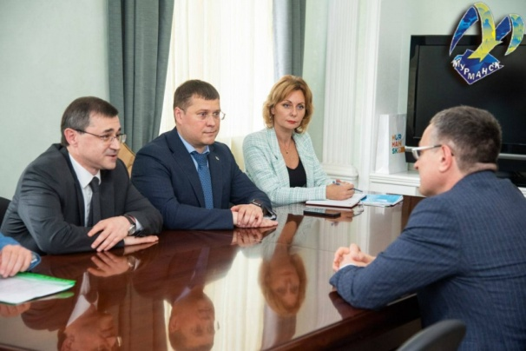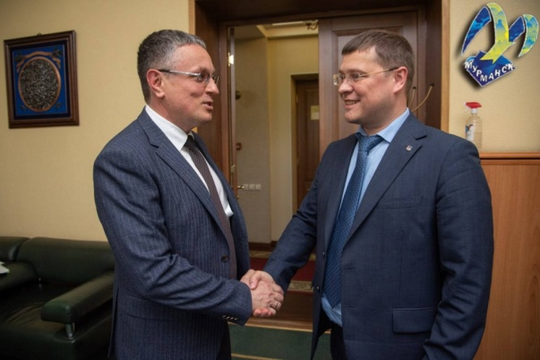
14 июля 2022 года глава муниципального образования город Мурманск Игорь Морарь и глава администрации города Мурманска Юрий Сердечкин встретились с Городским Головой города Калуги Дмитрием Денисовым.
Цель встречи — обмен опытом между городами в различных сферах деятельности от строительства и жилищно-коммунального хозяйства до промышленного производства, а также обсуждение важных направлений цифровизации городской среды.
Калуга — это город с богатой историей, развитой инфраструктурой, крупный транспортный узел. Также он является одним из научных, культурных, экономических и духовных центров Центрального федерального округа России.
Несмотря на молодость, город-герой Мурманск обладает огромным потенциалом для стабильного развития, занимает ведущие позиции в экономике региона, являясь его финансовым, деловым и культурным центром.
Диалог между двумя делегациями вышел конструктивным. В частности была затронута актуальная тема цифровизации городской среды. Внедрение инновационных технологий в такие отрасли, как образование, транспорт, культура, городское хозяйство, социальную сферу и многие другие — значительно влияет на качество жизни мурманчан.

